Артикуляционная гимнастика ежедневно
1. «Улыбка – Трубочка» (развитие подвижности губ).
2. «Футбол» (развитие направленной воздушной струи).
3. «Грибок» (вырабатывать верхний подъём языка, растягивание подъязычной связки).
4. «Гармошка» (укрепление мышц языка, растягивание подъязычной связки).
5. «Качели» (отработка умения быстро менять положение языка, необходимое при соединении согласных с гласными).
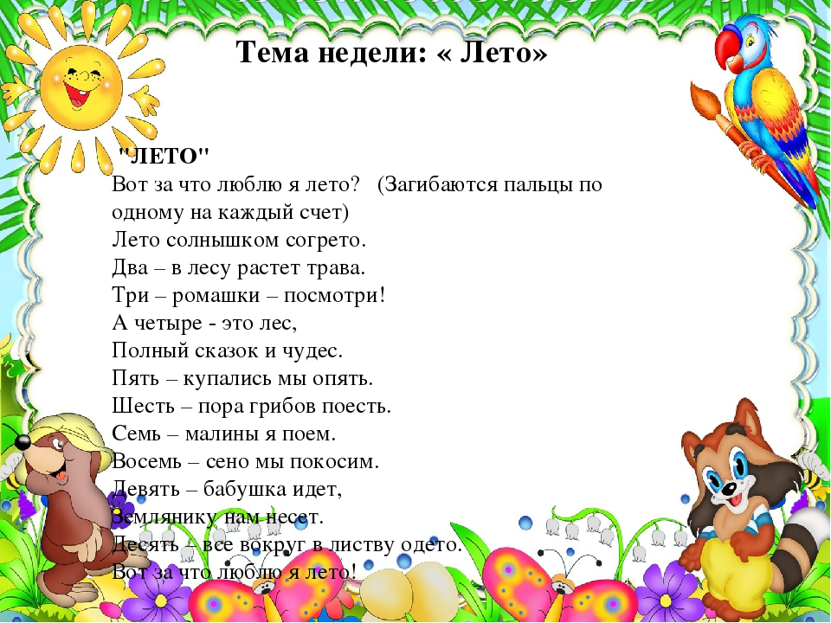
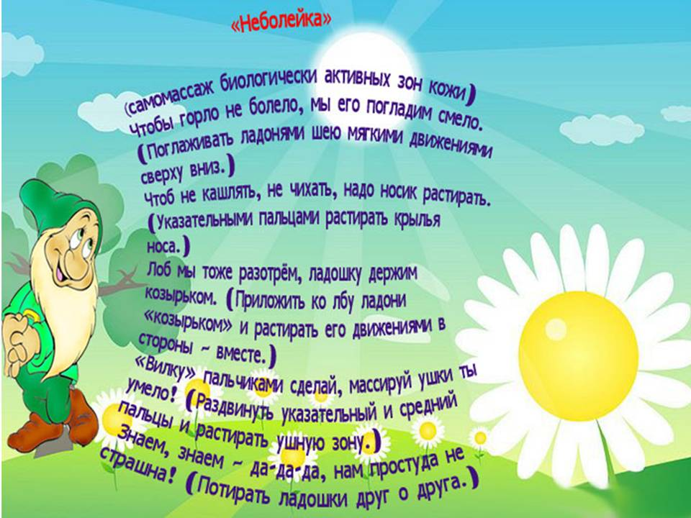
Чёткое утрированное проговаривание чистоговорок в среднем темпе
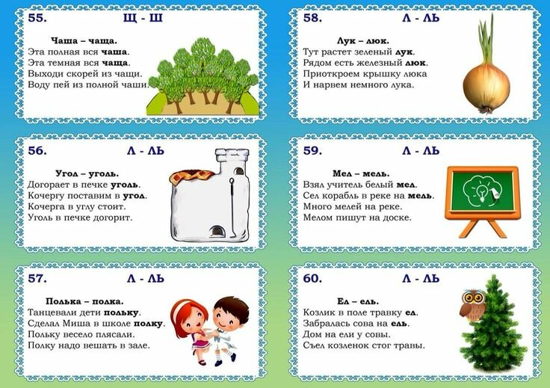
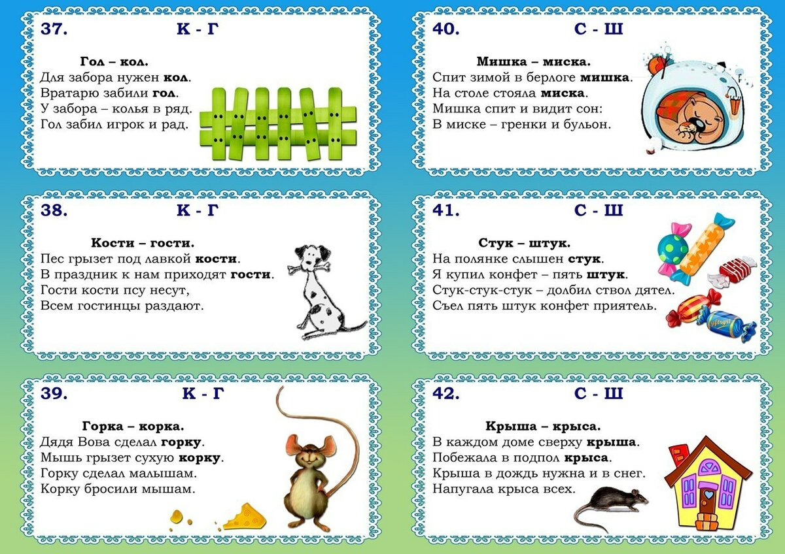
Игра "Скажи наоборот"
Цель: расширение словаря антонимов.
У этой игры есть два варианта. Первый вариант легче, так как ребёнок в своих ответах опирается не только на речь взрослого, но и на картинный материал. Второй сложнее, так как опора происходит только на речь взрослого.
1. С опорой на картинки:
Дедушка старый, а внук …
Дерево высокое, а куст …
Море глубокое, а ручеёк …
Дорога широкая, а тропинка …
Перо легкое, а гиря …
Летом нужна летняя одежда, а зимой …
2. Без опоры на картинки.
Пирожное сладкое, а лекарство …
Ночью темно, а днем …
У волка хвост длинный, а у зайца …
Хлеб мягкий, а сухарь …
Чай горячий, а лед …
Летом жарко, а зимой …

Составление рассказа
